Čtyřzásuvková skříňka JIKA Cubito-N – prostor pro vše důležité
Nábytkovou řadu JIKA Cubito-N inspirovanou kubismem nyní doplňuje novinka v podobě dvouzásuvkových provedení skříněk a varianty čtyřzásuvkové, která skýtá prostor pro všechny poklady. Podumyvadlové skříňky jsou k dispozici v provedení dub, tmavá borovice a lesklá bílá. Aktuální trend v podobě geometrických tvarů a strohé elegance platí v koupelně dvojnásob. Ve stylu se odráží nadčasové prvky kubismu, takže koupelna bude elegantní i v průběhu let.
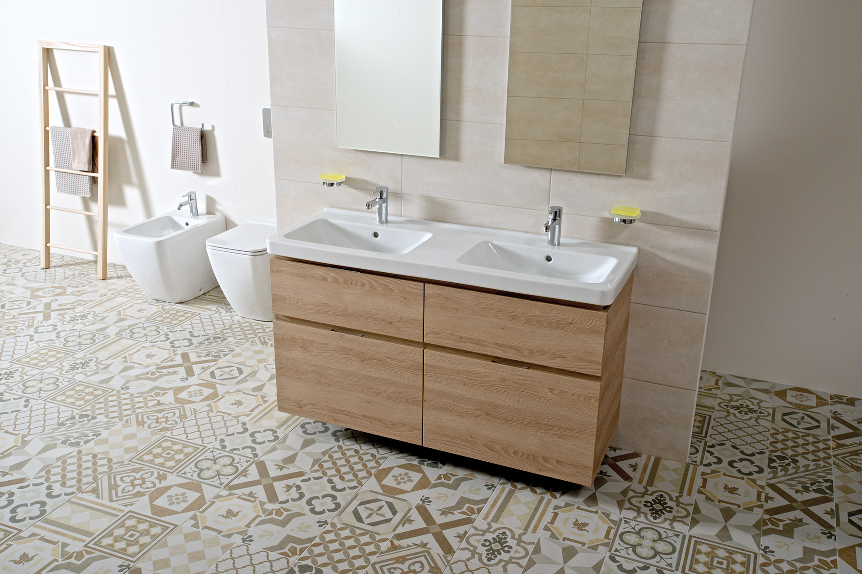
Podumyvadlové skříňky JIKA Cubito-N nabízejí maximum z účelně využitého prostoru. Zásuvky nejsou opatřeny výřezem pro sifon, což umožňuje umístit do nich více předmětů. Vyšší rozměr zásuvek skýtá prostor pro uložení i větších nádob s čisticími prostředky. Šuplíky jsou vybaveny kvalitními pojezdy, jež umožňují jejich plné vysunutí, a brzdou dovírání.
Podumyvadlové skříňky JIKA Cubito-N jsou k dispozici za cenu od 7 834 Kč (včetně DPH).
Dlažba Sicily Beige v rozměru 45 x 45 cm a obklad Melbourne Beige ve formátu 31 x 61 cm elegantně doplňují sérii JIKA Cubito-N.

Kolekce JIKA Cubito-N skýtá výběr také z menších skříněk, které jsou osazeny kvalitním závěsným kováním s 3D seřízením. Skříňky s klasickým otevíráním disponují dveřními panty se zabudovaným tlumením dovírání. Úchytky, zapuštěné do hrany dvířek, šetří místo a lahodí oku nejednoho příznivce minimalistického designu. Podumyvadlové skříňky JIKA Cubito-N jsou k dispozici v šířkách 45 cm, 55 cm, 60 cm, 65 cm, 75 cm, 85 cm a 130 centimetrů, určená pro dvojumyvadlo, a jsou kompatibilní se všemi typy umyvadel JIKA Cubito. Skříňka pod asymetrické umývátko je vybavena buď výklopnými, nebo klasickými dvířky.
Klasické skříňky jsou nezbytnou součástí moderní koupelny. V sérii JIKA Cubito-N je možné pořídit variantu s levými, resp. pravými dveřmi. Ve skříňkách jsou umístěny skleněné police, případně kombinace skleněných a pevných polic. K dispozici jsou o šířce 32 centimetrů, hloubce 32 centimetrů a výšce buď 47 cm, 81 cm, nebo 161 cm. Střední skříňku lze pořídit i jako mělkou s hloubkou 15 centimetrů – ideální řešení pro skromnější prostory.
Podumyvadlové desky JIKA Cubito-N lze vybrat buď v klasickém provedení, nebo s výřezem pro umyvadlo, případně s dvěma výřezy pro umyvadlo. Klasickou desku lze pořídit v rozměrech od 65 do 210 centimetrů, deska s jedním výřezem pro umyvadlo je k dostání v délce 65–160 centimetrů, v případě desky s dvěma otvory pro umyvadla je k dispozici rozměr od 135 do 220 centimetrů.
Nábytek JIKA Cubito-N si můžete prohlédnout v Prague Gallery: I.P.Pavlova 5 (vchod z Legerovy ulice), 120 00 Praha 2.

Více informací naleznete na www.jika.cz.

